PHIẾU HỌC TẬP CSS CƠ BẢN
Họ và tên: Đàm Đức Ninh
Mã sinh viên: 2451261045
Lớp: 66TTNT2
Ngày làm: 01/03/2026

PHIẾU HỌC TẬP --- CÚ PHÁP CSS & BỘ CHỌN (SELECTORS)
Tài liệu đã xem (Link):
1. Kiến thức cốt lõi (Tóm tắt bằng lời của bạn)
1.1. CSS là gì? (Viết bằng lời riêng của bạn)
CSS là viết tắt của Cascading Style Sheets
Nó có vai trò gì trong 1 trang web?
- HTML chịu trách nhiệm: Xây dựng cấu trúc và nội dung của trang web (như khung xương)
- CSS chịu trách nhiệm: Trang trí, thiết kế màu sắc, bố cục cho trang web (như quần áo, da thịt)
- JavaScript chịu trách nhiệm: Xử lý các tương tác động, logic của trang web (như hệ thần kinh, cơ bắp)
1.2. Cú pháp cơ bản của CSS
Một quy tắc CSS (CSS Rule) gồm 2 phần:
selector {
property: value;
}
Giải thích:
- Selector (bộ chọn): Dùng để nhắm mục tiêu (chọn) phần tử HTML nào sẽ được trang trí
- Property (thuộc tính): Yếu tố mà mình muốn thay đổi (ví dụ: màu sắc, kích thước)
- Value (giá trị): Giá trị cụ thể gán cho thuộc tính đó (ví dụ: red, 16px)
1.3. Ba cách áp dụng CSS vào HTML
Hoàn thành bảng sau:
Cách áp dụng | Vị trí code | Ưu điểm | Nhược điểm
Inline CSS | Thuộc tính style bên trong thẻ HTML | Nhanh, tiện, độ ưu tiên cao nhất | Code lộn xộn, không tái sử dụng được
Internal CSS | Thẻ <style> nằm trong phần <head> | Gom code lại một chỗ, dễ quản lý hơn Inline | Chỉ áp dụng được cho 1 trang HTML hiện tại
External CSS | File .css riêng, nhúng bằng thẻ <link> | Tái sử dụng cho nhiều trang web, code HTML siêu gọn | Phải tải thêm file riêng, tốn công liên kết

2. Các loại Selector cơ bản
Hoàn thành bảng sau:
Loại Selector | Cú pháp | Ví dụ code | Ý nghĩa
Universal Selector | * | * { margin: 0; } | Chọn tất cả các thẻ có trên trang web
Type Selector | element | p { color: blue; } | Chọn dựa trên tên thẻ HTML
Class Selector | .className | .btn { padding: 10px; } | Chọn các thẻ có chung tên class (dùng nhiều lần)
ID Selector | #idName | #header { background: gray; } | Chọn duy nhất 1 thẻ có ID đó (không được trùng lặp)
Descendant Selector | parent child | nav a { text-decoration: none; } | Chọn thẻ con nằm sâu bên trong thẻ cha
Group Selector | selector1, selector2 | h1, h2, h3 { font-family: Arial; } | Gom nhóm để áp dụng chung một định dạng
Pseudo-class Selector | selector:state | a:hover { color: red; } | Chọn thẻ khi nó ở một trạng thái cụ thể (như khi rê chuột vào)

3. Bài tập thực hành 1 (20 phút): Áp dụng CSS & Selector
Mục tiêu:
- Tạo file style.css và liên kết vào HTML
- Dùng các loại selector: type, class, id, group, descendant, pseudo-class
- Thực hành styling cơ bản cho menu và header
Cho trước file HTML (không sửa cấu trúc):
<!DOCTYPE html>
<html lang="vi">
<head>
<meta charset="UTF-8">
<meta name="viewport" content="width=device-width, initial-scale=1.0">
<title>Lab CSS Cơ Bản</title>
<link rel="stylesheet" href="style.css">
</head>
<body>
<header id="main-header">
<h1>My Blog</h1>
</header>
<nav>
<a href="#" class="nav-link">Home</a>
<a href="#" class="nav-link">About</a>
<a href="#" class="nav-link">Contact</a>
</nav>
<main>
<section class="intro">
<h2>Chào mừng đến với Blog</h2>
<p>Đây là trang blog về lập trình web.</p>
</section>
</main>
<footer>
<p>&copy; 2026 My Blog. All rights reserved.</p>
</footer>
</body>
</html>
Yêu cầu CSS (viết vào file style.css):
Bước 1: Liên kết file CSS vào HTML bằng thẻ <link> trong <head>.
<!-- TODO: Viết code liên kết CSS vào đây -->
<link rel="stylesheet" href="style.css">

Bước 2: Viết CSS cho các yêu cầu sau:
/* TODO 1: Dùng universal selector để reset margin và padding về 0 cho toàn trang */
* {
margin: 0;
padding: 0;
}
/* TODO 2: Dùng type selector cho body */
/* Yêu cầu: font-family: Arial; background-color: #f5f5f5; */
body {
font-family: Arial;
background-color: #f5f5f5;
}
/* TODO 3: Dùng ID selector cho #main-header */
/* Yêu cầu: background-color: #333; color: white; text-align: center; padding: 20px; */
#main-header {
background-color: #333;
color: white;
text-align: center;
padding: 20px;
}
/* TODO 4: Dùng class selector cho .nav-link */
/* Yêu cầu: color: #333; text-decoration: none; padding: 10px 15px; */
.nav-link {
color: #333;
text-decoration: none;
padding: 10px 15px;
}
/* TODO 5: Dùng group selector cho h1, h2, h3 */
/* Yêu cầu: font-family: 'Georgia', serif; */
h1, h2, h3 {
font-family: 'Georgia', serif;
}
/* TODO 6: Dùng descendant selector cho nav a */
/* Yêu cầu: display: inline-block; margin: 0 10px; */
nav a {
display: inline-block;
margin: 0 10px;
}
/* TODO 7: Dùng pseudo-class selector cho a:hover */
/* Yêu cầu: color: #ff6600; background-color: #eee; */
a:hover {
color: #ff6600;
background-color: #eee;
}
Kết quả mong đợi:
- Menu nằm ngang, các link cách đều nhau
- Khi rê chuột vào link, màu chữ và nền thay đổi
- Header có nền tối, chữ trắng, căn giữa
Ảnh kết quả (Dán ảnh trình duyệt vào đây):
(Dán ảnh 1: Giao diện bình thường) 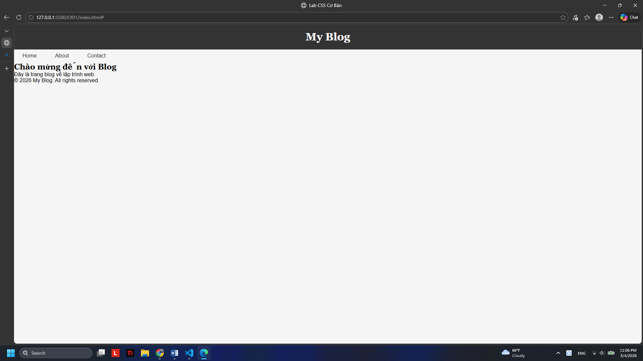
(Dán ảnh 2: Khi hover vào link) 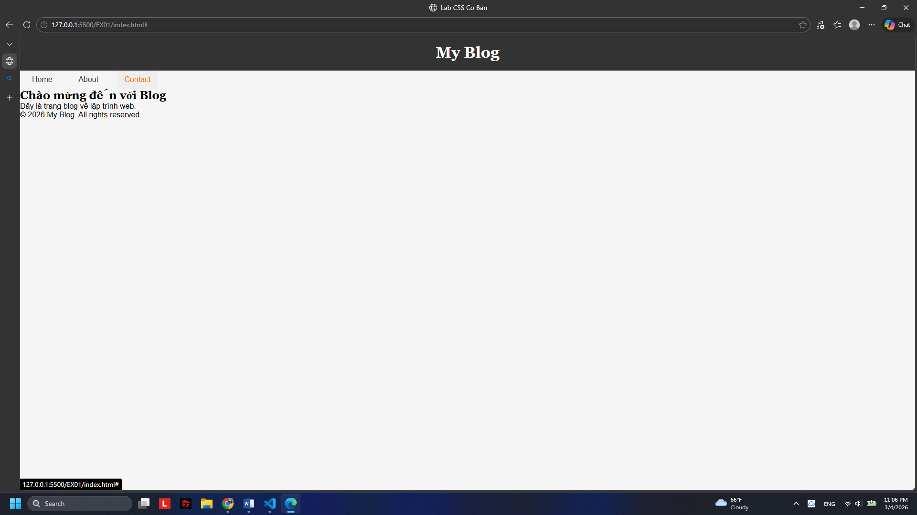

PHIẾU HỌC TẬP --- BOX MODEL & BỐ CỤC CƠ BẢN
Tài liệu đã xem (Link):
1. Kiến thức cốt lõi: CSS Box Model
1.1. Box Model gồm những thành phần gì?
Vẽ sơ đồ Box Model (từ trong ra ngoài):
┌─────────────────────────────────────┐
│ MARGIN (lề ngoài) │
│ ┌───────────────────────────────┐ │
│ │ BORDER (đường viền) │ │
│ │ ┌─────────────────────────┐ │ │
│ │ │ PADDING (lề trong) │ │ │
│ │ │ ┌───────────────────┐ │ │ │
│ │ │ │ CONTENT │ │ │ │
│ │ │ │ (Nội dung) │ │ │ │
│ │ │ └───────────────────┘ │ │ │
│ │ └─────────────────────────┘ │ │
│ └───────────────────────────────┘ │
└─────────────────────────────────────┘
Giải thích:
- Content: ________________________________
- Padding: ________________________________
- Border: ________________________________
- Margin: ________________________________
1.2. Hai cách tính kích thước Box
Hoàn thành bảng:
Thuộc tính | Cách tính width | Ưu/Nhược điểm
box-sizing: content-box; | Width = Content | Ưu: Lõi nội dung luôn giữ đúng diện tích.  Nhược: Thêm viền/padding là hộp phình to, làm vỡ layout.
box-sizing: border-box; | Width = Content + Padding + Border | Ưu: Hộp cố định kích thước, siêu dễ làm layout.  Nhược: Nếu padding/viền quá dày sẽ chèn ép nội dung bên trong.

Câu hỏi: Nên dùng box-sizing nào cho toàn bộ trang? Tại sao?
Nên dùng border-box. Vì nó giúp việc tính toán kích thước các khối dễ dàng hơn, mình không phải đau đầu trừ hao padding và border mỗi khi chia cột hay làm khung.
2. Bài tập thực hành 2 (35 phút): Box Model & Layout Card
Mục tiêu:
- Tạo 3 card bài viết với box model rõ ràng
- Dùng margin, padding, border để tách biệt các card
- Áp dụng box-sizing: border-box
- Bố trí card theo hàng ngang (dùng display: inline-block hoặc float)
Thêm HTML sau vào trong <main> (sau phần intro):
<section class="posts">
<article class="card">
<h3>Bài viết 1</h3>
<p>Mô tả ngắn về bài viết 1.</p>
<a href="#" class="btn">Đọc thêm</a>
</article>
<article class="card">
<h3>Bài viết 2</h3>
<p>Mô tả ngắn về bài viết 2.</p>
<a href="#" class="btn">Đọc thêm</a>
</article>
<article class="card">
<h3>Bài viết 3</h3>
<p>Mô tả ngắn về bài viết 3.</p>
<a href="#" class="btn">Đọc thêm</a>
</article>
</section>
Yêu cầu CSS:
/* Bước 1: Reset box-sizing cho toàn trang */
* {
box-sizing: border-box;
}
/* Bước 2: Style cho .posts container */
.posts {
max-width: 1000px;
margin: 40px auto;
text-align: center;
}
/* Bước 3: Style cho .card */
.card {
width: 30%;
display: inline-block;
vertical-align: top;
border: 1px solid #ddd;
padding: 20px;
margin: 10px;
background: white;
border-radius: 8px;
text-align: left;
}
/* Bước 4: Style cho .btn */
.btn {
display: inline-block;
padding: 8px 16px;
background: #007bff;
color: white;
text-decoration: none;
border-radius: 4px;
margin-top: 15px;
}
.btn:hover {
background: #0056b3;
}
Kết quả mong đợi:
- Ba card nằm ngang trên 1 hàng
- Mỗi card có viền, padding, margin rõ ràng
- Nút "Đọc thêm" có màu xanh, hover đổi màu đậm hơn
Ảnh kết quả (Dán ảnh vào đây):
(Dán ảnh: Giao diện 3 card) 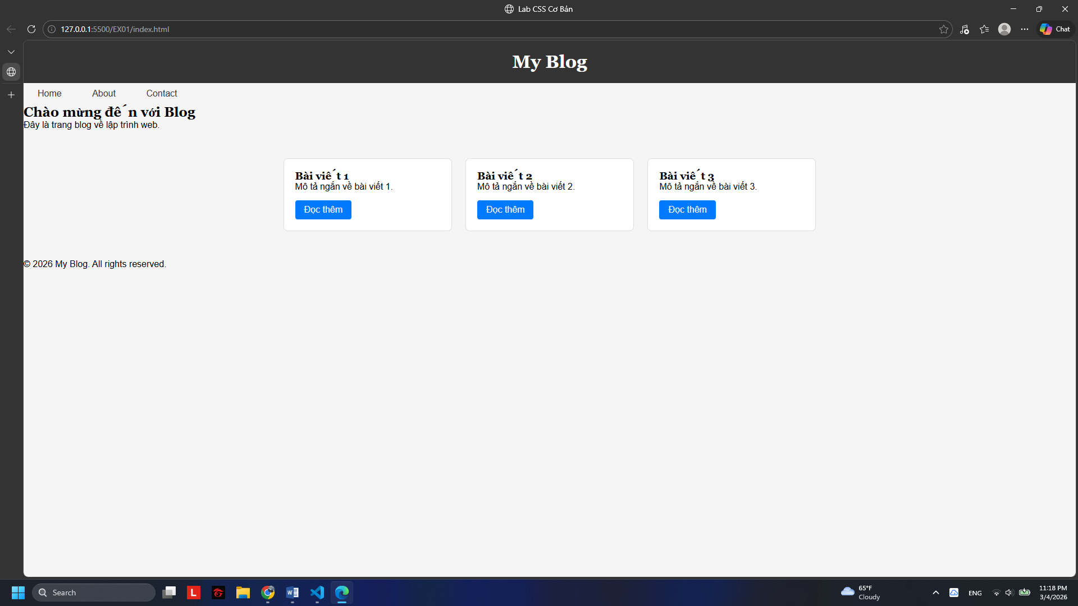

PHIẾU HỌC TẬP --- FLEXBOX & CSS GRID
Tài liệu đã xem (Link):
1. Kiến thức cốt lõi: So sánh Flexbox và Grid
Hoàn thành bảng sau:
Đặc điểm | Flexbox | CSS Grid
Bố cục | 1 chiều | 2 chiều
Phù hợp với | Dàn xếp các phần tử bên trong 1 khối nhỏ | Xây dựng bố cục tổng thể cho cả trang web lớn
Thuộc tính chính | display: flex;  justify-content  align-items | display: grid;  grid-template-columns  grid-template-rows
Ví dụ sử dụng | Làm thanh Menu ngang, dàn các nút bấm | Làm trang Gallery ảnh, Layout trang báo có sidebar

1.1. Flexbox - Các thuộc tính quan trọng
.flex-container {
display: flex;
/* Căn chỉnh theo trục ngang (main axis) */
justify-content: ___________; /* flex-start | center | space-between | space-around */
/* Căn chỉnh theo trục dọc (cross axis) */
align-items: ___________; /* flex-start | center | flex-end | stretch */
/* Cho phép xuống hàng */
flex-wrap: ___________; /* nowrap | wrap */
/* Khoảng cách giữa các item */
gap: ___________;
}
1.2. CSS Grid - Các thuộc tính quan trọng
.grid-container {
display: grid;
/* Định nghĩa số cột và kích thước */
grid-template-columns: ___________; /* repeat(3, 1fr) | 200px 1fr 2fr */
/* Định nghĩa số hàng và kích thước */
grid-template-rows: ___________;
/* Khoảng cách giữa các ô */
gap: ___________;
}

2. Bài tập thực hành 3A (20 phút): Flexbox - Menu & Card Layout
Mục tiêu:
- Dùng Flexbox cho menu ngang
- Dùng Flexbox cho layout card (thay thế inline-block)
- Responsive: card xuống 1 cột khi màn hình nhỏ
Yêu cầu CSS (cải tiến code cũ):
/* Cải tiến nav bằng Flexbox */
nav {
display: flex;
justify-content: center;
align-items: center;
gap: 20px;
background: #f8f9fa;
padding: 15px;
}

.posts {
display: flex;
flex-wrap: wrap;
gap: 20px;
justify-content: center;
max-width: 1200px;
margin: 40px auto;
}

.card {
flex: 0 0 calc(33.33% - 20px);
}

@media (max-width: 768px) {
.posts {
flex-direction: column;
}
.card {
flex: 1 1 100%;
}
}
Kết quả mong đợi:
- Menu các link nằm ngang, căn giữa, cách đều
- Card layout linh hoạt, tự động xuống hàng khi hết chỗ
- Khi thu nhỏ màn hình < 768px, card xếp thành 1 cột
Ảnh kết quả (Dán ảnh vào đây):
(Dán ảnh 1: Desktop view - 3 card ngang) 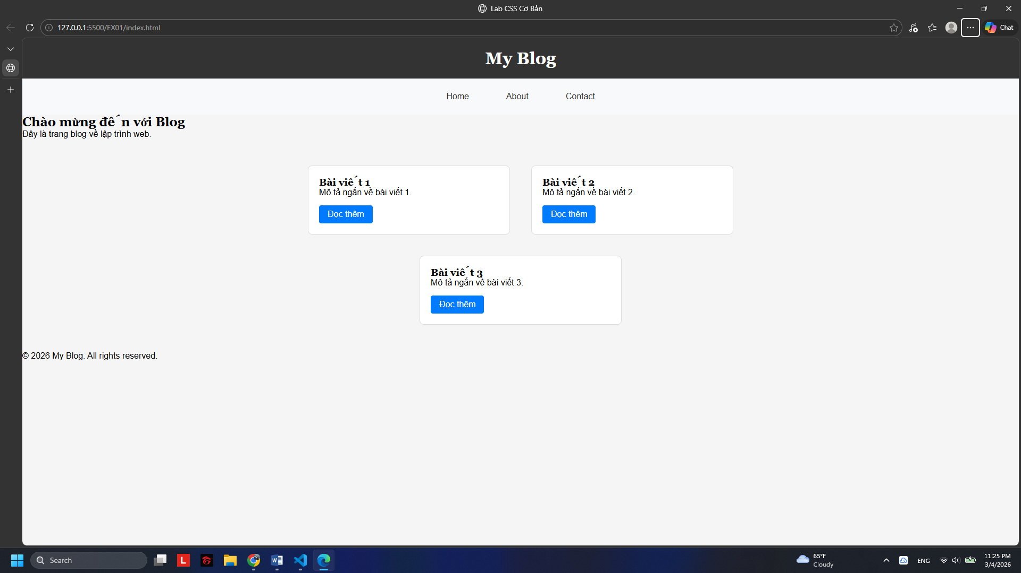

(Dán ảnh 2: Mobile view - card xếp dọc)
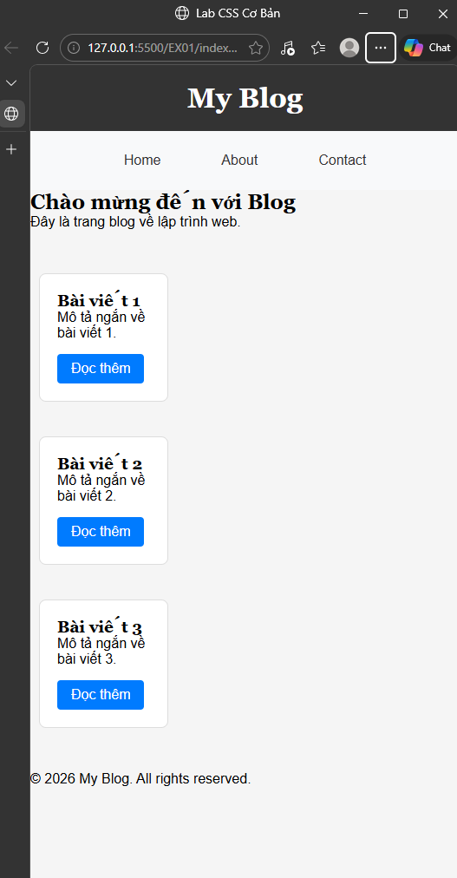

3. Bài tập thực hành 3B (20 phút): CSS Grid - Gallery Layout
Mục tiêu:
- Tạo lưới 2 hàng x 3 cột bằng CSS Grid
- Responsive: tự động giảm số cột khi màn hình nhỏ
Thêm HTML sau vào cuối <main>:
<section class="gallery">
<div class="item">1</div>
<div class="item">2</div>
<div class="item">3</div>
<div class="item">4</div>
<div class="item">5</div>
<div class="item">6</div>
</section>
Yêu cầu CSS:
.gallery {
display: grid;
grid-template-columns: repeat(3, 1fr);
gap: 16px;
max-width: 1200px;
margin: 40px auto;
}

.item {
background: linear-gradient(135deg, #667eea 0%, #764ba2 100%);
color: white;
display: flex;
justify-content: center;
align-items: center;
height: 150px;
font-size: 2rem;
border-radius: 8px;
}

@media (max-width: 768px) {
.gallery {
grid-template-columns: repeat(auto-fit, minmax(200px, 1fr));
}
}
Giải thích kỹ thuật:
repeat(auto-fit, minmax(200px, 1fr)) có nghĩa gì?
- repeat(): Lặp lại quy tắc tạo cột/hàng nhiều lần
- auto-fit: Tự động tính toán số cột vừa vặn với khung chứa
- minmax(200px, 1fr): Cột rộng tối thiểu 200px, tối đa dãn đều chiếm không gian trống (1fr)
Kết quả mong đợi:
- Desktop: 3 cột, 2 hàng (6 ô)
- Tablet: 2 cột, 3 hàng
- Mobile: 1 cột, 6 hàng
Ảnh kết quả (Dán ảnh vào đây):
(Dán ảnh 1: Desktop - 3 cột)
(Dán ảnh 2: Mobile - 1 cột)

PHIẾU HỌC TẬP --- ĐỊNH VỊ CSS & RESPONSIVE DESIGN^{[2]}
Tài liệu đã xem (Link):
1. Kiến thức cốt lõi: CSS Position
Hoàn thành bảng:
Giá trị | Ý nghĩa | Ví dụ sử dụng
static | Mặc định, phần tử nằm nguyên theo luồng mã HTML | Các đoạn văn bản bình thường
relative | Dịch chuyển tương đối so với vị trí gốc của chính nó | Dùng làm gốc tọa độ cho phần tử con dùng absolute
absolute | Định vị tuyệt đối dựa vào phần tử cha gần nhất có cài position | Gắn icon thông báo nhỏ xíu nằm ở góc trên của avatar
fixed | Cố định chặt vào màn hình (viewport), cuộn trang cũng không chạy | Nút "Cuộn lên đầu trang" hoặc nút Chat ở góc dưới màn hình
sticky | Bình thường nằm yên, cuộn chuột đến mép trên thì dính chặt lại | Nút "Cuộn lên đầu trang" hoặc nút Chat ở góc dưới màn hình

2. Responsive Design - Media Queries
Cú pháp cơ bản:
/* Desktop First */
@media (max-width: 768px) {
/* Code CSS cho màn hình nhỏ hơn 768px */
}
/* Mobile First */
@media (min-width: 768px) {
/* Code CSS cho màn hình lớn hơn 768px */
}
Breakpoints phổ biến:
- Mobile: < 576px
- Tablet: 576px - 768px
- Desktop: > 768px
- Large Desktop: > 1200px

3. Bài tập thực hành 4 (30 phút): Tạo Header Sticky + Responsive
Yêu cầu:
- Header cố định trên cùng khi scroll (sticky)
- Thêm nút "Scroll to Top" (fixed, góc dưới bên phải)
- Responsive: Menu chuyển icon burger khi mobile (chỉ làm style, không cần JavaScript)
Cập nhật HTML:
<header id="main-header" class="sticky-header">
<h1>My Blog</h1>
</header>
<!-- Nút Scroll to Top -->
<a href="#" class="scroll-top">↑</a>
Yêu cầu CSS:
/* Header sticky */
.sticky-header {
position: sticky;
top: 0;
z-index: 100;
box-shadow: 0 4px 6px rgba(0, 0, 0, 0.1);
}

.scroll-top {
position: fixed;
bottom: 30px;
right: 30px;
width: 50px;
height: 50px;
background: #007bff;
color: white;
border-radius: 50%;
display: flex;
justify-content: center;
align-items: center;
text-decoration: none;
font-size: 24px;
}

.scroll-top:hover {
background: #0056b3;
transform: scale(1.1);
}

@media (max-width: 768px) {
nav {
flex-direction: column;
}
}
Kết quả mong đợi:
- Header luôn cố định trên cùng khi scroll
- Nút "↑" ở góc dưới bên phải, hover phóng to
- Mobile: menu xếp dọc
Ảnh kết quả (Dán ảnh vào đây):

(Dán ảnh: Giao diện có header sticky và nút scroll)
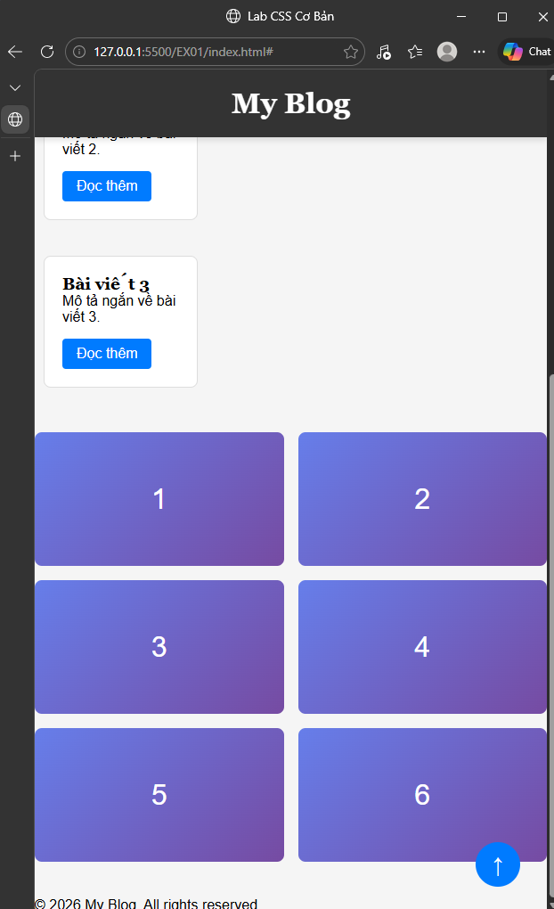

MINI TEST - Tự Kiểm Tra
Phần 1: Selector & Cú pháp
1. Selector nào chọn tất cả thẻ <p> nằm trong <div>?
- A. div p
- B. div > p
- C. div + p
2. Pseudo-class :hover dùng để?
- A. Chọn phần tử đầu tiên
- B. Chọn phần tử khi rê chuột
- C. Chọn phần tử cuối cùng
Phần 2: Box Model
3. box-sizing: border-box có nghĩa?
- A. Width bao gồm content + padding + border
- B. Width chỉ tính content
- C. Width tính cả margin
4. Thứ tự từ trong ra ngoài của Box Model?
- A. Content → Padding → Border → Margin
- B. Content → Border → Padding → Margin
- C. Content → Margin → Padding → Border
Phần 3: Flexbox & Grid
5. Flexbox phù hợp với layout?
- A. 1 chiều (hàng hoặc cột)
- B. 2 chiều (hàng và cột)
- C. Không phù hợp với layout
6. justify-content: space-between có tác dụng?
- A. Căn giữa các item
- B. Chia đều khoảng trống giữa các item
- C. Chia đều khoảng trống cả 2 bên
7. Grid tốt hơn Flexbox khi nào?
- A. Menu ngang đơn giản
- B. Layout phức tạp nhiều hàng cột
- C. Không có sự khác biệt
Phần 4: Position & Responsive
8. position: fixed có đặc điểm?
- A. Cố định so với viewport
- B. Cố định so với phần tử cha
- C. Không cuộn theo trang
9. Media query @media (max-width: 768px) áp dụng cho?
- A. Màn hình > 768px
- B. Màn hình ≤ 768px
- C. Chỉ màn hình = 768px

Đáp án Mini Test
👉 Nhấn vào đây để xem đáp án
Phần 1:
- A - div p (descendant selector)
- B - Chọn phần tử khi rê chuột
Phần 2:
3. A - Width bao gồm content + padding + border
4. A - Content → Padding → Border → Margin
Phần 3:
5. A - 1 chiều (hàng hoặc cột)
6. B - Chia đều khoảng trống giữa các item
7. B - Layout phức tạp nhiều hàng cột
Phần 4:
8. A - Cố định so với viewport
9. B - Màn hình ≤ 768px

📌 TÓM TẮT CHƯƠNG (Self-Reflection)
Những gì tôi đã hiểu:
- Biết cách dùng các selector cơ bản (class, id, thẻ) để gọi đúng phần tử ra CSS.
- Hiểu rõ cái Box Model (margin, border, padding) và tầm quan trọng của box-sizing: border-box
- Nắm được cơ bản cách làm web hiển thị ổn trên điện thoại và cách làm thanh menu dính dính trên đầu trang
Những gì tôi vẫn chưa rõ:
- Lúc viết bộ chọn (Selector) mà lồng nhiều lớp quá (kiểu nav ul li a:hover) là hay bị sai cú pháp
- Vẫn chưa có tư duy chia bố cục (layout) tổng thể
Mục tiêu tiếp theo:
Gõ code CSS quen tay hơn, ít phải tra Google các thuộc tính cơ bản
Ghi chú của giáo viên:
Ngày hoàn thành: __________________________________
Chữ ký sinh viên: __________________________________

